České vysoké učení technické v Praze
Fakulta stavební

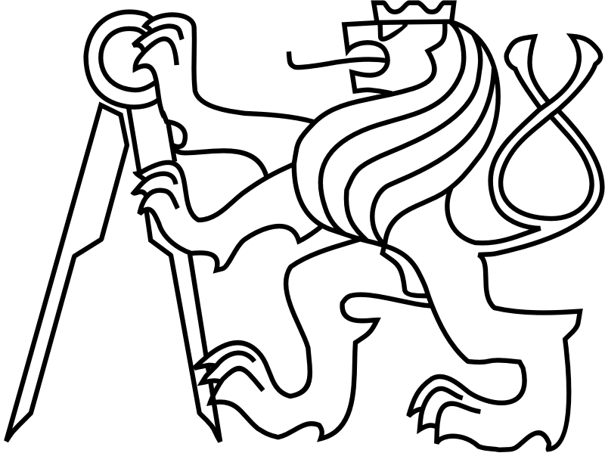

Projekt 1/Projekt 2/Projekt K

Název projektu

Student: Jméno-Příjmení
Vedoucí projektu: Jméno-Příjmení
Měsíc odevzdání (slovy)/rok odevzdání
Abstrakt
Text českého i anglického abstraktu by měl mít alespoň 150 slov. Text text text text text text text text text text text text text text text text text text text text text text text text text text text text text text text text text text text text text text text text text text text text text text text text text text text text text text text text text text text text text text text text text text text text text text text text text text text text text text text text text text text text text text text text text text text text text text text text text text text text text text text text text text text text text text text text text text text text text text text text text text text text text text text text text text text text text text text text text text text text text text text text text text text text text text text text.

Klíčová slova
Slovo 1; slovo 2; slovo 3; slovo 4; slovo 5

Abstract
Text text text text text text text text text text text text text text text text text text text text text text text text text text text text text text text text text text text text text text text text text text text text text text text text text text text text text text text text text text text text text text text text text text text text text text text text text text text text text text text text text text text text text text text text text text text text text text text text text text text text text text text text text text text text text text text text text text text text text text text text text text text text text text text text text text text text text text text text text text text text text text text text text text text text text text text text text text text text text text text text.

Keywords
Word 1; word 2; word 3; word 4; word 5

Obsah
1. Úvod 4
1.1. Nadpis XYZ 4
1.1.1. Nadpis ABCD 4
2. Nadpis KLM 4
2.1. Nadpis OPQ 6
3. Poznámky na konec 6
4. Závěr 6

Úvod
Text projektů, bakalářských a magisterských prací musí být vždy Times New Roman, velikost 12, řádkování 1.5. Všechen text by měl být zarovnán do bloku.
Text text text text text text text text text text text text text text text text text text text text text text text text text text text text text text text text text text text text text text text text text text text text text text text text text text text text text text text text text text text text text text text text text text text text text text text text text text text text text text text text text text text text text text text text text text text text text text text text text text text text text text text text text text text text text text text text text text text text text text text text text text text text text text text text text text text text text text text text text text text text text text text text text text text text text text text text text text text text text text text text text text text text text text text text text text text text text.

Nadpis XYZ
Text text text text text text text text text text text text text text text text text text text text text text text text text text text text text text text text text text text text text text text text text text text text text text text text text text text text text text text text text text text text text text text text text text text text text text text text text text text text text text text text text text text text text text.

Nadpis ABCD
Text text text text text text text text text text text text text text text text text text text text text text text text text text text text text text text text text text text text text text text text text text text text text text text text text text text text text text text text text text text text text text text text text text text text text text text text text text text text text text text text text text text text text text.

Nadpis KLM
Text text text text text text text text text text text text text text text text text text text text text text text text text text text text text text text text text text text text text text text text text text text text text text text text text text text text text text text text text text text text text text text text text text text text text text text text text text text text text text text text text text text text text text text text. Text text text text text text text text text text text text text text text text text text text text text text text text text text.
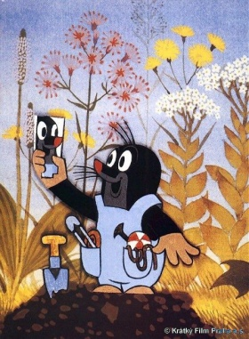
Obrázek 1: Jak krtek ke kalhotkám přišel
Text text text text text text text text text text text text text text text text text text text text text text text text text text text text text text text text text text text text text text text text text text text text text text text text text text text text text text text text text text text text text text text text.
Tabulka 1: Procentuální zastoupení jednotlivých složek
Varianta | Jaro | Léto | Podzim | Zima
 | [%] | [%] | [%] | [%]
Jak krtek ke kalhotkám přišel | 50 | -16.3 | 42 | 90
Jak se krteček stal mafiánem | 50 | 0 | 150 | -86.5

Text text text text text text text text text text text text text text text text text text text text text text text text text text text text text text text text text text text text text text text text text text text text text text text text text text text text text text text text text text text text text text text text text text text text text text text text text text text text text text text.

Nadpis OPQ
Text text text text text text text text text text text text text text text text text text text text text text text text text text text text text text text text text text text text text text text text text text text text text text text text text text text text text text text text text text text text text text text text text text text text text text text text text text text text text text text text text text text text text text text text text text text text text.

Poznámky na konec
Všechny uvedené obrázky musíte mít ocitované v textu. Bylo jaro a krteček si oblékl modré kalhotky (Obrázek 1). Tento odkaz zde vložíte tak, že v záložce reference kliknete na křížový odkaz a vyberete si ten obrázek, na který chcete ukázat. U tabulek je situace úplně stejná.
Všechny nadpisy a podnadpisy vkládejte pomocí předefinovaných stylů v horní liště. Promítnou se Vám pak automaticky do obsahu na začátku práce.
Okraje šablony jsou nastaveny na 3 cm ze všech stran. Nesnažte se je v zájmu více stran ještě zmenšovat, ať Váš projekt nevypadá jak Máchův Máj.

Závěr

Cílem tohoto projektu bylo text text text text text text.

Literatura

